附件3
东莞市工作证明、居住证模板

工作证明

兹有我单位 性别： (身份证号: )于 年以来一直在 （单位）工作，至今已有工龄 年。
特此证明。
单位名称: (公章)
年 月 日

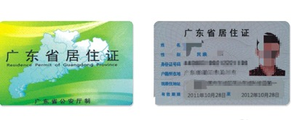
居住证模板

